

دانشگاه علوم پزشکی وخدمات بهداشتی ودرمانی قزوین
معاونت بهداشتی دانشگاه علوم پزشکی قزوین
شبکه بهداشت ودرمان شهرستان آبیک
منتخب نان ها و فرآورده های شرکت کننده در اولین جشنواره نان شهرستان آبیک 14/9/89

تهیه وتنظیم : فاطمه قاسمی مدانی
کارشناس مسئول واحدتغذیه

زیر نظر:
دکتر حمید برودتی - مدیریت مرکز بهداشت شهرستان آبیک
وباهمکاری :
خدیجه مداح علی – کارشناس مسئول آموزش وارتقاء سلامت
محمد مهدی آقا بگلو - مشاور فنی واجرایی مرکز بهداشت

تابستان 1390

پیامبر اکرم (ص):
نان بهترین خوراک شماست .
مکارم الخلاق جلد اول صفحه377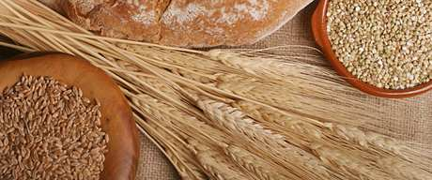

آغاز سخن
نان غذای فاخر
اطلاق قوت لا یموت به نان عین بی سلیقگی است و عنوان غذای فاخر بیشتر شایسته نان است .زیرا نان تنها ماده غذایی است که انسان از مصرف مداوم آن دلزده و خسته نمی شود .این از معجزات گندم ونان است که با این همه تکرار در مصرف ،باز استشمام بوی نان تازه همه مارا به وجد می آورد .حال اگر نانی که بیش از نصف انرژی و غذای ما را تامین می کند ،از نظر کیفیت ارتقا یابد ما شاهد مردم و نسلی سالمتر ،شادابتر و رشیدتر خواهیم بود . اولین جشنواره نان شهرستان آبیک با حضور بانوان داوطلب سلامت شهرستان و در تاریخ 14/9/89 با حمایت مسئولین محترم بهداشت شهرستان وبه مناسبت روز جهانی نان (24آبان ماه برگزار گردید .بر آن شدیم تا به منظور قدردانی از بانوان شرکت کننده و کلیه عزیزانی که ما را در برگزاری این جشنواره حمایت نمودندکتابچه ای از نانها وفرآورده های منتخب این جشنواره تهیه نماییم.
سپاسگذاری
یا رب این قافله را لطف ازل بدرقه باد
همه می دانیم لازمه گسترش فرهنگ تغذیه صحیح ،توسعه اطلاع رسانی است .وبی شک بدون حضور و حمایت دلسوزان عرصه سلامت این امر محقق نخواهد گردید . باتشکر فراوان ازعزیزانی که مارادر برگزاری لین جشنواره حمایت نمودند .
جناب آقای دکتر مهرام معاونت محترم بهداشتی دانشگاه علوم پزشکی قزوین
جناب آقای دکتر برودتی مدیریت محترم شبکه بهداشت ودرمان شهرستان آبیک
جناب آقای مهندس عزیز خانی کارشناس مسئول واحد تغذیه معاونت بهداشتی دانشگاه علوم پزشکی قزوین
سرکار خانم زهرا کشاورز قاسمی کارشناس مسئول واحد داوطلبان سلامت معاونت بهداشتی دلنشگاه علوم پزشکی قزوین

تاریخچه نان
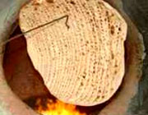
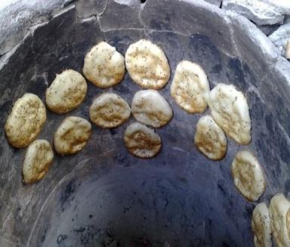
نان یکی از قدیمی ترین غذاهایی است که بشر آن راتهیه نموده است و تاریخچه آن به اواخرعصر حجر بر می گردد آن زمان بود که برای اولین بار دانه غلات را با آب مخلوط کرده و سپس خمیر به دست آمده را می پختند .در یونان باستان ،تهیه نان یکی از مهمترین قسمت های آشپزی محسوب می شد که البته چون در مراسم مذهبی استفاده می گردید ،از اهمیت مذهبی هم برخوردار بود سالیان سال افراد ثروتمند از نان های سفید ومردم فقیر از نان های تیره استفاده می کردند در قدیم نان سفید نان مرغوبی محسوب می شد .وچون گران تر بود فقط افراد ثروتمند امکان استفاده از آن را داشتنداز قرن 20این تصور عوض شد . چون از نظر علمی مشخص گردید که نان های تیره حاوی مواد مغذی بیشتری هستند و ارزش غذایی بیشتری دارند.

نان از دیدگاه شرعی ومذهبی
در روایات دینی موارد زیادی مبتنی بر احترام و حرمت نان مشاهده می گردد از جمله پیامبر گرامی اسلام (ص)فرموده اند نان را گرامی دارید زیرا خداوند آن را از برکات آسمانی فرو فرستاده و از برکات زمین بیرون آورده است .مسلما"چنانچه به جایگاه شرعی ومذهبی نان در جامعه بی توجهی و بی احترامی شود کفران این نعمت الهی که قوت ورزق عمومی محسوب می شود خشم وغضب خداوند متعال را به دنبال خواهد داشت .

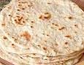

انواع نان
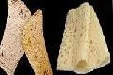

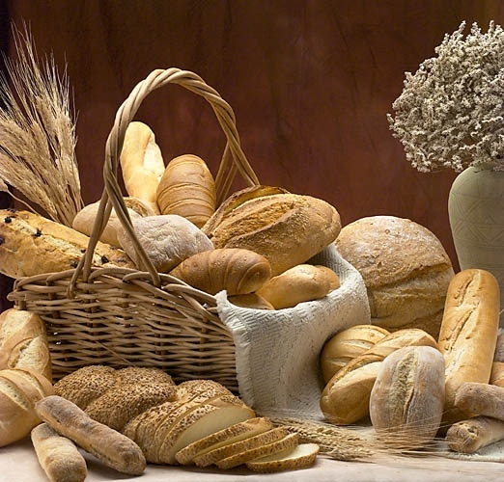

نانها انواع مختلفی دارند که بر اساس آداب اقوام وملل مختلف متفاوتند و هر یک به تناسب و فراخور اقلیم مردم منطقه طبخ می شوند .به عنوان نمونه در مناطق سردسیر در ترکیب نان از چاشنی های گرم نظیر زنجبیل و یا حتی فلفل استفاده می شود .همچنین در مناطق استوایی در ترکیب آرد و یاخمیر نان از خرما استفاده می گردد.به طور کلی پنج نان در کشور ما تولید می شود ،نان های حجیم که تولیدشان بسیار محدود است .بربری که نیمه حجیم است .لواش ،تافتون وسنگک که در دسته نان های مسطح جای می گیرند.تفاوت های چشمکیری در طرز تهیه نان در نقاط مختلف دنیا وجود دارد . در ایران جدا از تهیه نان های فانتزی که طرز تهیه آنه از خارج آمده ،انواع نان سنتی از جمله نان لواش ، سنگک،بربری،تافتون پخت می شود که هر کدام طرز تهیه ویژه خود رادارند.در کشورهای خارجی معمولا"از نان هایی که بافت صافی داشته و به صورت برشهای نازک بسته بندی شده اند استفاده می کنند . این نان ها به نان تست معروفند .در تهیه انواع ساندویچ معمولا"از گروه دیگری از نان ها تحت نام باگت استفاده می شود .این نان ها ضخیم هستندو داخل شان فضای آزادی وجود دارد که مواد داخل ساندویچ رادر این قسمت جا می دهند.

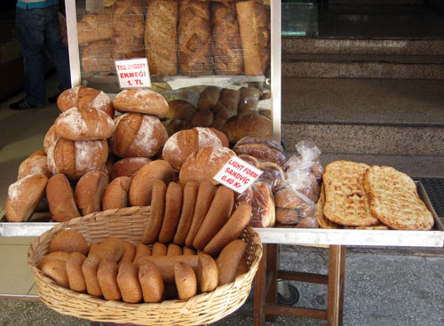

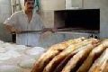

ضایعات نان
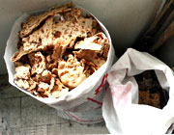
دلایل ایجاد ضایعات در نان عبارتند از :
- پایین بودن کیفیت ماده اولیه (گندم وآرد )
- عدم دقت در فرمولاسیون آرد وخمیر ترش
- استفاده از جوش شیرین،
- کم تجربه بودن پرسنل تهیه کننده نان ،
- عدم رعایت شرایط صحیح پخت ،
- رعایت نکردن زمان لازم جهت ور آمدن خمیر
- رعایت نکردن حرارت دهی مطلوب ،
- رعایت نکردن یکنواختی خمیر نان در نان های مسطح (وسط نان می سوزد وگوشه های آن خمیر باقی می ماند )
- نازک بودن ومسطح بودن نان های سنتی ایران

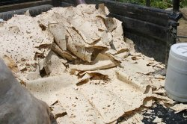

نگهداری نان
به نکات زیر در نگهداری نان دقت نمایید :
- چیدن نان های داغ برروی هم ،کپک زدگی را تسریع،فساد زدگی را تسهیل و ضایعات نان را تشدید می کند .
- قبل از سرد شدن کامل نان ها ،آنها را نباید دسته کرد نان سرد شده را نیز بایستی در پلاستیک در بسته گذاشت .
- خرید نان مازاد برنیاز روزانه ،یکی از علل افزایش ضایعات نان است .
- قرار دادن نان در یخچال بیات شدن آن را تسریع می کند .
- هنگام خرید نان حتما"یک سفره پارچه ای یا پلاستیکی همرا داشته باشید .
عقل سالم در بدن سالم بدن سالم با نان سالم

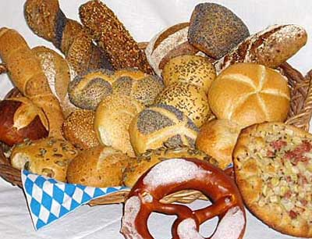

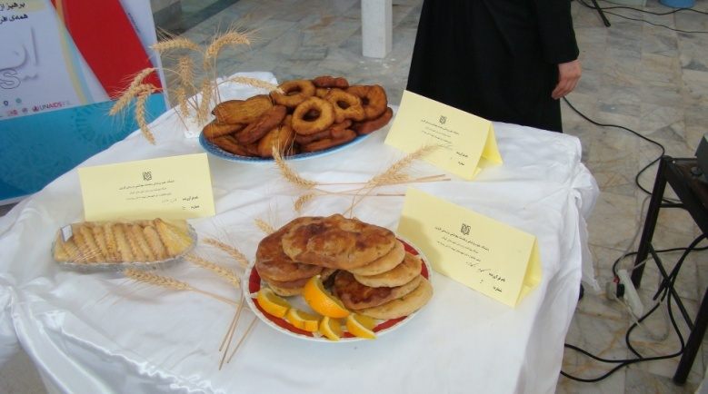
اگردک
مواد لازم:
شکر 2لیوان
شیر 1لیتر
مایه خمیر 1قاشق غذا خوری
بیکینگ پودر 1قاشق چایخوری

طرز تهیه :
شیر و شکر را باهم کمی گرم می کنیم خمیر مایه را با کمی آب ولرم و با چند حبه قند مخلوط می کنیم تا عمل بیاید بعد داخل مواد می ریزیم و بیکینگ پودر را هم داخل آرد مخلوط می کنیم کمی
زنجبیل هم اضافه می کنیم خمیر به دست آمده را 3تا 4ساعت استراحت می دهیم و بعد خمیر را باز کرده ودر روغن مایع سرخ می کنیم.
معصومه رضایی از برندگان اولین جشنواره نان شهرستان آبیک در سال89

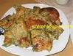
نان اسفناج

موادلازم :
آرد 1کیلو
آب به مقدار لازم
مایه خمیر 2قاشق چایخوری
نمک به مقدار لازم
اسفناج2کیلو
پیاز 1عدد بزرگ
زردچوبه به مقدار لازم
طرز تهیه:
آب مایه خمیر ونمک را باهم مخلوط می کنیم بعد آرد را اضافه می کنیم تا خمیر یک دستی به دست بیاید سپس می گذاریم تا خمیر یک ساعت عمل بیاید وحجمش 2برابر شود .اسفناج را با پیاز سرخ می کنیم زرد چویه و نمک را به ان اضافه می کنیم خمیر عمل آوری شده را به شکل دلخواه در می آوریم و افناج سرخ شده را داخل آن می ریزیم و به شکل دلخواه خمیر را می بندیم و در فر 180درجه می پزیم .
زهرا رمرودی نفردوم اولین جشنواره نان شهرستان آبیک در سال89

نان پنجره ای
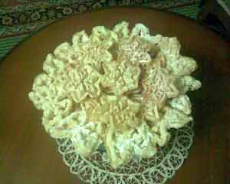

موادلازم:
آرد 2لیوان
نشاسته نصف لیوان
تخم مرغ 5عدد
شیر 2لیوان
وانیل ،جوش شیرین به مقدار لازم
طرز تهیه:
تخم مرغها را شکسته و هم می زنیم شیر را اضافه کرده وآرد را کم کم اضافه می کنیم و مخلوط می کنیم تا کاملا "به صورت مایع در آید نشاسته راپس از حل کردن از صافی در آورده و به مواد اضافه می کنیم و وانیل وجوش شیرین را هم اضافه کرده و خوب هم زده و بعد از آماده شدن با قالب های مخصوص نان پنجره ای را که در روغن داغ زده ایم قالب می زنیم و بعد سرخ می کنیم . پس از سرخ شدن از روی حرارات برداشته و فورا"پودر قند ودارچین روی آن می پاشیم .
سمیه محمد قاسمی از برندگان اولین جشنواره نان شهرستان ابیک در سال89

: فتیر تبریزی
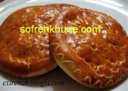

موادلازم
آرد 1کیلو
کنده بربری 1عدد
روغن به مقدار لازم
نمک و زردچوبه به مقدار لازم
تخم مرغ 3تا4عدد
کنجد 100گرم
جوش شیرین کمی
شیر 1لیتر
طرز تهیه :
ابتدا آرد را همراه با زردچوبه و کنده بربری وجوش شیرین وکمی روغن مایع و3عدد تخم مرغ به مدت 10تا 20دقیقه ورز می دهیم و 1ساعت درون کیسه فریزر قرار می دهیم تا خمیر ور بیاید .و به شکل دلخواه خمیر راقالب می زنیم.بر روی آن از تخم مرغ زده شده می مالیم وکنجد پاشیده ودر نهایت دو طرف آن رادر روغن سرخ می کنیم .
زینب علی پرور از برندگان اولین جشنواره نان شهرستان آبیک در سال89

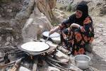
نان ساجی

مواد لازم:
آرد به مقدار لازم
نمک
آب به مقدار لازم

طرز تهیه:
آرد وآب و نمک را باهم مخلوط کرده 1ساعت کنار می گذاریم تاعمل بیتید بعد از این خمیر عمل آمده چانه می گیریم وباوردنه آنرا پهن می کنیم وروی ساج (نوعی ظرف )پهن می کنیم وبرروی آتش قرار می دهیم وبا پشت وروکردن ان دوطرف را می پزیم .
خدیجه کریمی نفر سوم اولین جشنواره نان شهرستان آبیک در سال 89

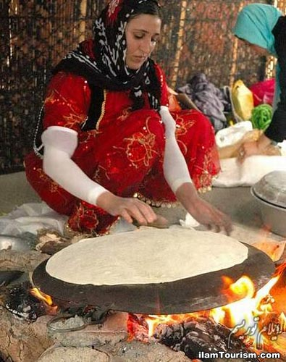
نان یوخا سنتی

مواد لازم :
آرد 3کیلو
قند 1کیلو
روغن جامد 1کیلو
خمیر ترش مقداری

طرز تهیه:
آرد الک شده را با قند آب شده و روغن و خمیر مایه باهم مخلوط کرده وبه مدت 2ساعت خمیر بماند تاور بیاید بعد خمیر را با وردنه به صورت خیلی نازک باز می کنیم و با چوب نازک خمیر را بر روی ساجی پهن کرده وبرروی آتش قرار می دهیم وبلافاصله بعد از پخت تا می کنم.
مریم صفری از برندگان اولین جشنواره نان شهرستان آبیک در سال 89

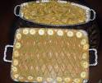
مسقطی

موادلازم
نشاسته 75گرم
شکر 150گرم
گلاب به مقدار لازم
مغز پسته
پودر نارگیل
طرز تهیه :
ابتدا نشاسته رادر یک لیوان آب سرد خیس کرده تا تلخی خود را از دست بدهد در طی 2ساعت مکرر آب آن را عوض می کنیم سپس نشاسته خیسانده شده را در یک ظرف ریخته و 4لیوان آب ولرم به آن اضافه می نماییم و بر روی شعله ملایم قرار می دهیم و زمانی که غلیظ شد گلاب و هل و شکر را اضافه می کنیم ومواد را در ظرف مناسبی ریخته تا خنک شود و به شکل های دلخواه برش می زنیم و با پودر نارگیل و خلال پسته تزیین می کنیم .
رویا دهقان از برندگان اولین جشنواره نان شهرستان ابیک در سال 89

نان لواش تنوری
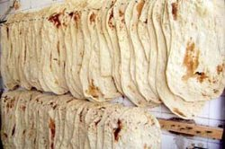

موادلازم :
آرد
نمک وآب به مقدار لازم
طرز تهیه:
آرد ونمک و آب را با هم مخلوط می کنیم و می گذاریم 1ساعت عمل بیاید سپس با وردنه خمیر را باز کرده و به تنور داغ می زنیم تا کاملا"پخته شود.
تهمینه بیگی از برندگان اولین جشنواره نان شهرستان آبیک در سال89
کلوچه
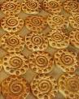

موادلازم
زردچوبه یا زعفران
شیر ولرم
کنجدیا گردوو یا کشمش
روغن 1ملاقه
تخم مرغ 2عددجهت روی کلوچه
تخم مرغ 4عدد 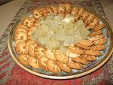
ماست 1لیوان
زنجبیل دارچین و زرد چوبه
آرد به میزان لازم
مایه خمیر
طرز تهیه :
شیر و روغن و تخم مرغ وماست را با همزن مخلوط می کنیم و با سبد کم کم آرد را به این مواد اضافه می کنیم و مایه خمیر را هم دوباره به مواد اضافه می کنیم به مقداری آرد اضافه می کنیم تا به دست نچسبد بعد خمیر را به مدت 1ساعت در جای گرم قرار می دهیم تا ور بیاید .بعد از اینکه خمیرآماده شد کمی از خمیر را برداشته و به اشکال مختلف در می آوریم به دلخواه ان را تزیین کرده داخل فر140درجه وبه مدت 15تا20دقیقه می گذاریم به منظور تزیین می توان تخم مرغ و کنجد و زردچوبه یا زعفران را باهم مخلوط کرده و با قلمو برروی کلوچه ها زده و همچنین می توان از گردو یا کشمش هم استفاده کرد .
روح انگیز امیریان از برندگان اولین جشنواره نان شهرستان آبیک در سال 89

کیک یزدی


موادلازم :
تخم مرغ 3عدد
شکر5/1پیمانه
روغن مایع 1پیمانه
شیر 1پیمانه سر خالی
گلاب 2/1پیمانه
آرد 3پیمانه الک شده
بیکینگ پودر اقاشق مربا خوری
جوش شیرین نصف قاشق چایخوری
هل نصف قاشق چایخوری
کشمش و گردو به مقدار لازم
طرز تهیه :
ابتدا تخم مرغها را در ظرفی ریخته و با همزن کاملا "می زنیم سپس شکر را اضافه می کنیم و و دوباره با همزن می زنیم تا مواد با هم مخلوط شوند .بعد روغن مایع را اضافه می کنیم ،بیکینگ پودر و جوش شیرین را نیز به ارد اضافه می کنیم و کم کم به موادمان اضافه می کنیم و هم می زنیم سپس گلاب را اضافه کرده در مرحله آخر هم هل و کشمش و گردو را اضافه می نماییم و مواد را به صورت دورانی هم می زنیم .سپس مواد رادرون قالب های فلزی کیک کیک یزدی می ریزیم البته موادرا نباید داخل خود ظرف فلزی ریخت بلکه قبل از آن باید قالب های کاغذی را درون ظرف های فلزی گذاشت و بعد مواد را برروی آن ریخت و به مدت 15دقیقه د رفر قرار می دهیم .
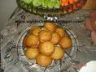
مینا یاری از شرکت کنندگان دراولین جشنواره نان شهرستان آبیک در سال 89

کلوچه خرمایی
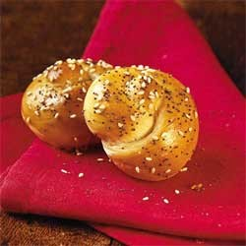

موادلازم
آرد 1کیلو
روغن 200گرم
خرما به مقدار لازم
مایه خمیر 2قاشق چایخوری
زیره و گشنیز به مقدار دلخواه
نمک به مقدار لازم

طرز تهیه :
یر وروغن ومایه خمیر و زیره وگشنیز را باهم مخلوط کرده آرد را کم کم به مایع اضافه می کنیم تا خمیر نرم و لطیفی به دست بیاید خرما را با روغن سرخ کرده از خمیر چانه گرفته و بعد چانه ها را باز کرده و مقداری خرما ی سرخ شده را داخل خمیر می گذاریم وبه شکل دلخواه در می آوریم و در فر می پزیم .
زهرا رمرودی از برندگان اولین جشنواره نان شهرستان آابیک در سال 89

آلبوم تصاویر اولین جشنواره نان شهرستان آبیک
14/9/89

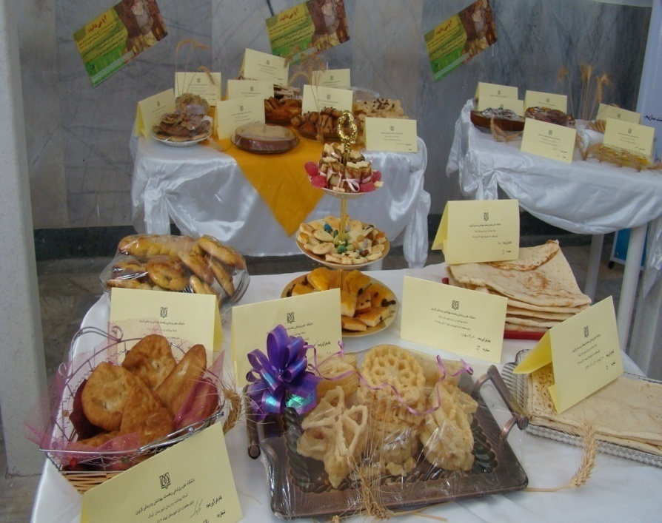
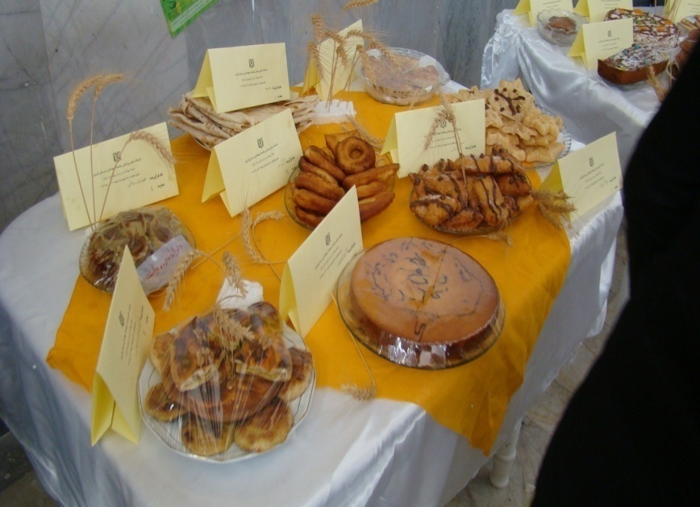

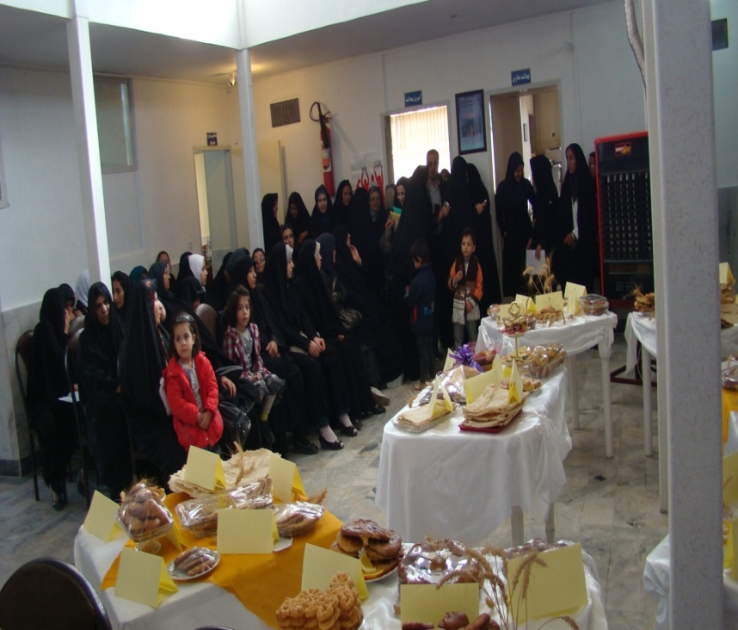
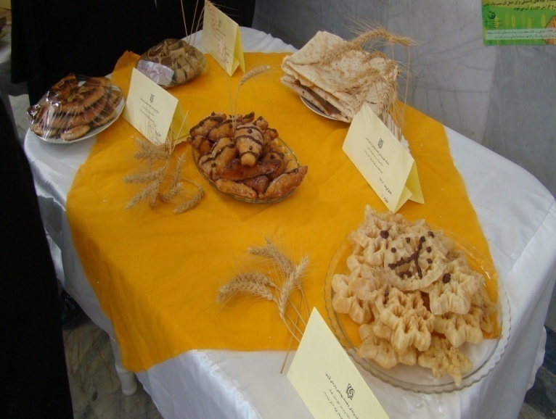
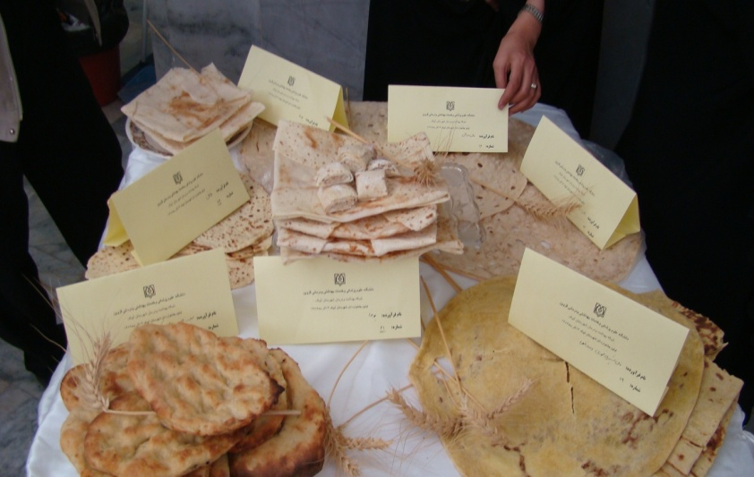
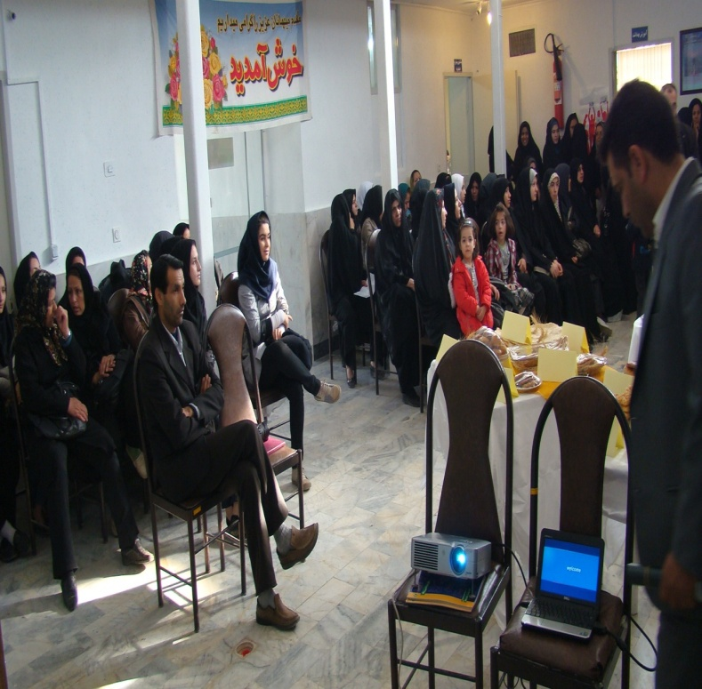
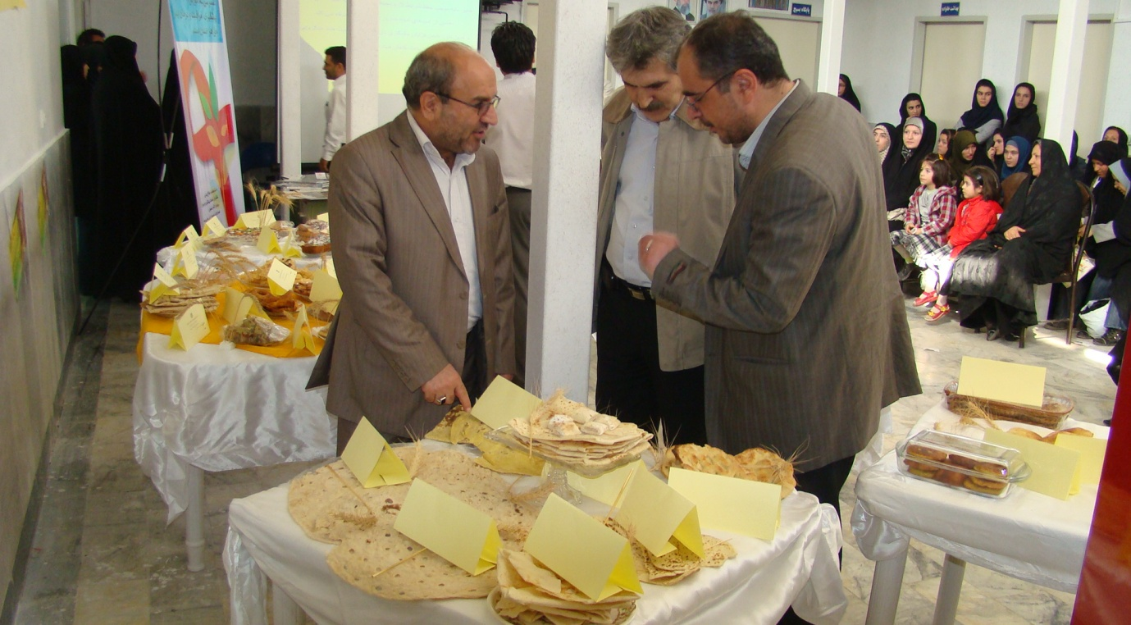
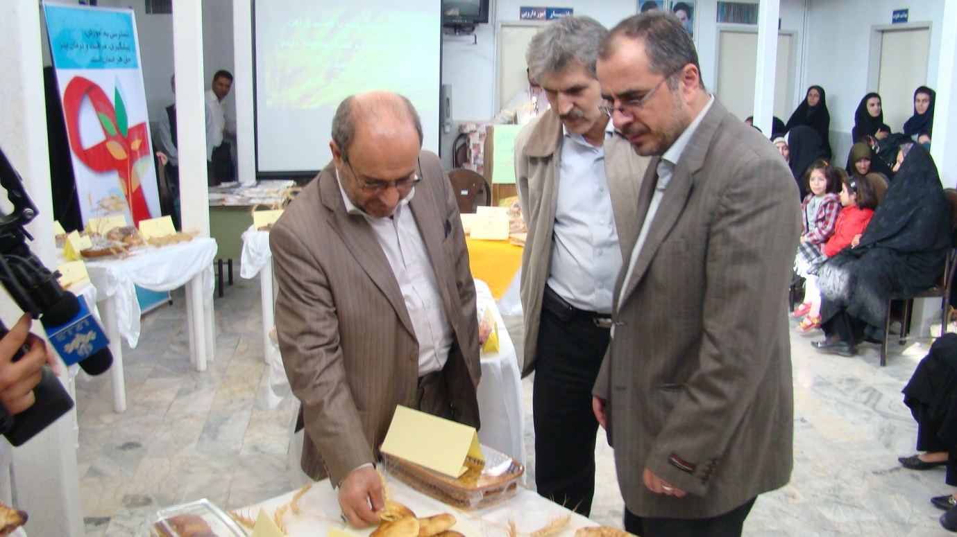

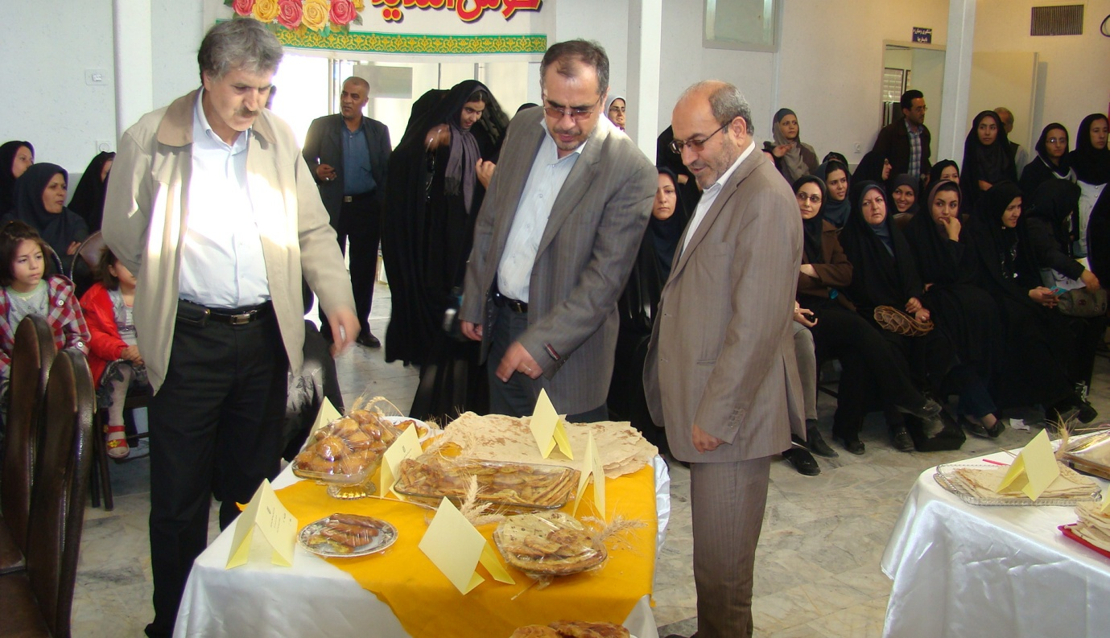

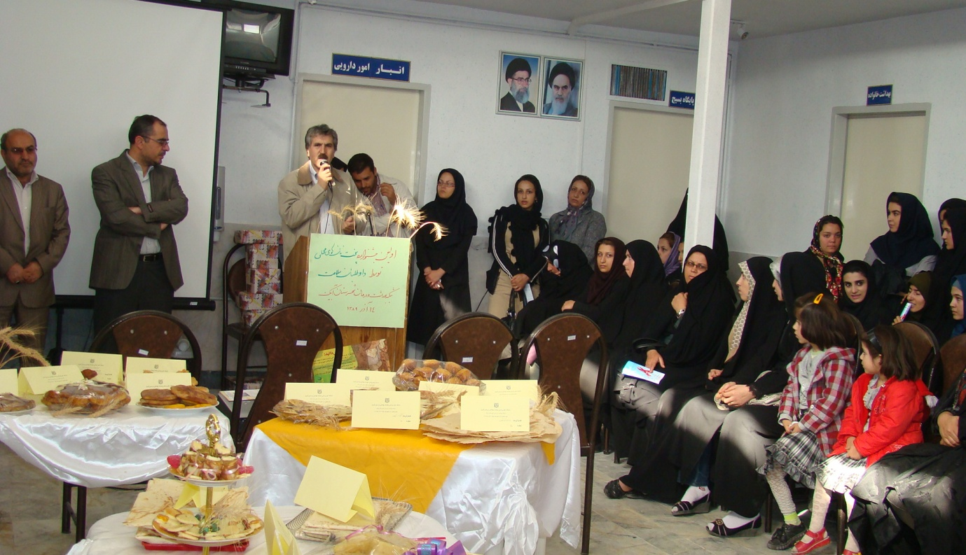
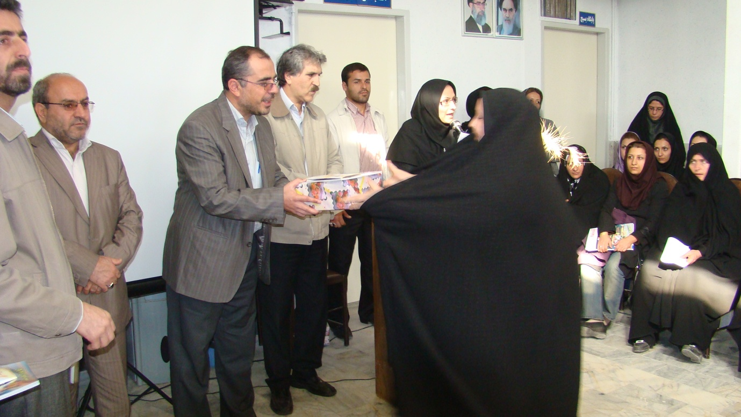

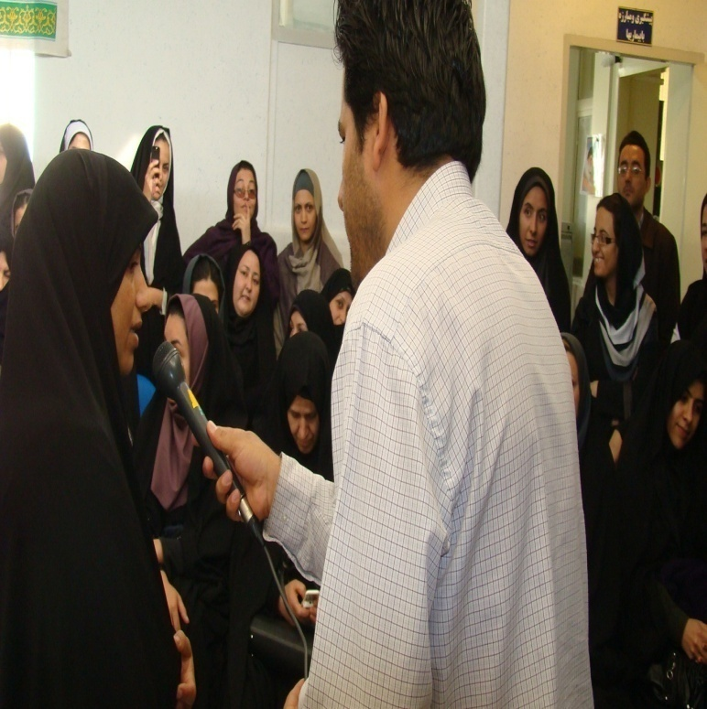

منابع:
ویژگی های نان هاس سنتی –موسسه استاندارد و تحقیقات صنعتی ایران
کتابچه آموزشی "درباره نان برکت الهی چه می دانید ؟اداره بهبود تغذیه جامعه
ماهنامه آرد وغذا –شماره 40-آذر 89
ماهنامه آردوغذا-شماره 39-آبان 89

پایان

